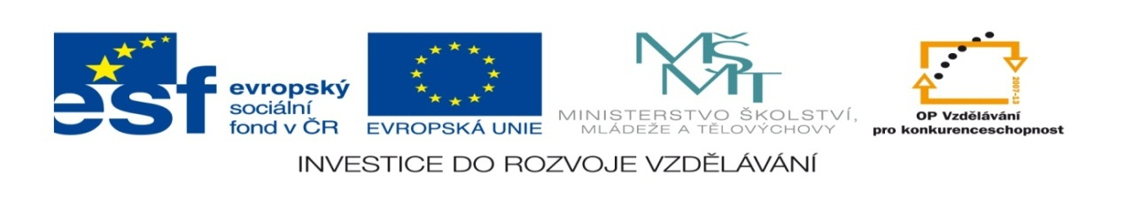
Název školy | ZÁKLADNÍ ŠKOLA, JIČÍN, HUSOVA 170
Číslo projektu | CZ.1.07/1.4.00/21.2862
Číslo a název klíčové aktivity | 3.2 Inovace a zkvalitnění výuky prostřednictvím ICT

Název DUM: | Vy_32_INOVACE_IV_2_10_Sčítání, odčítání zpaměti
Šablona číslo: | IV |  | Sada číslo: | 2 | Pořadové číslo DUM: | 10
Autor: |  | Mgr. Romana Zikmundová
Anotace: |  | Procvičování pamětného sčítání a odčítání čísel do 10 000, rozlišování čísel sudých a lichých.
Očekávaný výstup: |  | Žák zvládá pamětné sčítání a odčítání čísel do 10 000, rozlišuje čísla sudá a lichá
Druh učebního materiálu: |  | pracovní list
Typická věková skupina: |  | 9 – 10 let
Klíčová slova: |  | sčítanec, součet, menšenec, menšitel, rozdíl, sudá a lichá čísla
Pomůcky a materiál: |  | pracovní list, pero, pastelky
Potřebný čas pro výuku DUM: |  | 40 min
Metodické zhodnocení a popis práce s digitálním učebním materiálem:
Třída si zopakuje názvy matematických operací pro sčítání a odčítání a chybějící názvy společně doplní.
Žáci vypočítají příklady na pamětné sčítání a odčítání, spojí je se správným výsledkem. Výsledky vybarví: lichá čísla červeně, sudá čísla modře. Pracují samostatně, učitel provede kontrolu a ohodnotí.
Do střech domečků žáci zapíší součty a rozdíly pamětného sčítání a odčítání, liché výpočty zabarví červeně, sudé modře. Pracují samostatně, učitel provede kontrolu a ohodnotí.
Učební materiál byl ověřen na interaktivní tabuli.

Přílohy: pracovní listy
Čerpáno z otevřené galerie Microsoft Office

- Zopakuj si názvy matematických operací a správně doplň:
součet

menšenec

- Vypočítej, spoj se správným výsledkem. Výsledky vybarvi: lichá čísla červeně, sudá čísla modře.
8 544
972 - 310
789 - 140
635 - 220
540 - 410
891 - 760
468 - 432
7 953 - 540
4 789 - 672
9 548 - 225
8 695 - 151

7 520 + 392

560 + 312
648 + 250
129 + 530
920 + 370
860 + 931
708 + 400
1 130 + 451
2 645 + 320
6 837 + 110
5 760 + 223
7 520 + 392

4 117
649
2 965
1 290
1 791
1 108
1 581
131
415
130
898
7 413
36
6 947
872
9 323
659
5 983
662

- Vypočítej součty a rozdíly, zapiš je do střech domečků.
- Výpočty s lichými čísly vybarvi červeně, se sudými čísly modře.

9 580 - 510
2 150 + 431
6 736 - 320
5 475 - 110
7 695 - 270
3 260 + 638

1 217 + 740

4 132 + 830

9 874 - 150
4 660 + 233
6 792 - 610
3 120 + 751
7 586 - 370
8 963 - 450
2 357 + 520

